V1 – Zucker brennt doch
In diesem Versuch wird die katalytische Wirkung von Asche behandelt. Durch die katalytische Wirkung ist es möglich einen Zuckerwürfel zu entzünden und diesen zu verbrennen. Dieser würde sonst nur schmelzen und karamellisieren. Dieser Versuch ist alltagsnah, da herkömmliche Chemikalien verwendet werden.
Gefahrenstoffe
Zuckerwürfel |  |  | H: - |  |  | P: -
Asche (pflanzlich) |  |  | H: - |  |  | P:-
Kohlenstoffdioxid |  |  | H: 280 |  |  | P: 403
Wasser |  |  | H: - |  |  | P: -
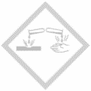 |  |  |  | 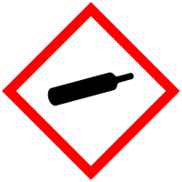

Materialien: Gasbrennner, Dreifuß mit Drahtnetz, Alufolie
Chemikalien: 2 Zuckerwürfel, Asche
Durchführung: Die beiden Zuckerwürfel werden jeweils auf Alufolie gelegt. Einer der beiden wird noch in Asche gewälzt. Anschließend wird das normale Stück Würfelzucker mit der Alufolie auf den Dreifuß gelegt und von oben mit einem Gasbrenner erhitzt. Dies wird mit dem aschummantelten Stück Zucker wiederholt (siehe Abbildung 6).
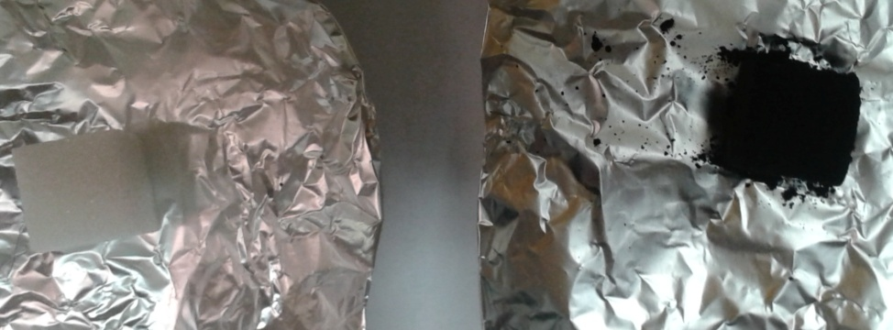
Abb. 6- Würfelzucker vor dem Erhitzen. Links der normale Würfelzucker. Rechts der Würfelzucker, der in Asche gewälzt wurde.
Beobachtung: Der normale Zucker schmilzt und karamellisiert, aber er beginnt nicht zu brennen. Der Würfelzucker mit der Asche schmilzt nicht so schnell und es ist beim Entfernen des Gasbrenners eine Flamme auf dem Zuckerwürfel zu erkennen. (siehe Abbildung 7).
- 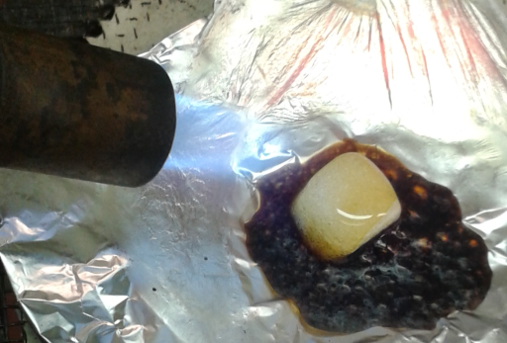 2. 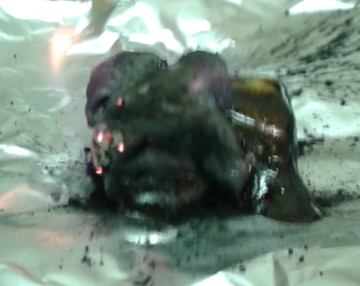
Abbildung 7: 1. Normaler Würfelzucker während des Erhitzens, 2. selbstbrennender Würfelzucker mit Asche.
Deutung: Asche ist das Verbrennungsprodukt von Holzkohle oder Pflanzenteilen. Bei der Verbrennung von Holzkohle werden nur die organischen Bestandteile oxidiert und die in der Zelle enthaltenen Mineralstoffe bleiben übrig. Diese Mineralstoffe, wie Kalium und Magnesium, sind katalytisch aktiv. Dies zeigt sich im Vergleich zu dem Erhitzen eines normalen Würfelzuckers, der nur schmilzt und zu Karamell wird. Der ascheummantelte Zuckerwürfel schmilzt jedoch nicht und brennt weiter. Die Mineralstoffe senken die Aktivierungsenergie, die zum Verbrennen des Zuckers benötigt wird, sodass es zu einer schnelleren Gleichgewichtseinstellung führt und darum zu einer höheren Reaktionsgeschwindigkeit.
Wortgleichung: Zucker → Kohlenstoffdioxid + Wasser
Reaktionsgleichung: C₁₂H₂₂O_{11(s)} + 12 O_{2(g)} ⇌ 12 CO_{2(g)} + 11 H₂O_{(g)}
Entsorgung: Die Reste der Zuckerwürfel und die Alufolie werden im Feststoffabfall entsorgt.
Literatur: D. Wiechoczek, http://www.chemieunterricht.de/dc2/katalyse/vkat- 005.htm 27.07.16 (Zuletzt abgerufen am 27.07.16 um 19:21 Uhr).
Unterrichtsanschlüsse Dieser Versuch demonstriert die katalytische Wirkung der Asche bei einem Würfelzucker. Das Thema Verbrennungen mit Sauerstoff sollte im Vorfeld behandelt werden, damit die Schülerinnen und Schüler in der Lage sind die Beobachtungen zu erklären. Der Materialaufwand ist auch nicht sehr hoch. Der Alltagsbezug ist hoch, da es herkömmliche Chemikalien sind die Verwendung finden. Anzumerken ist, dass die Lehrperson einen Erziehungsauftrag erfüllen muss und daher wird in diesem Experiment von der Verwendung von Zigarettenasche abgeraten.

